Calcul, lecture et interprétation : Mesures de variation

Pour mesurer l’évolution d’une variable, il existe plusieurs indicateurs.
Exemple : Le PIB passe de 2000 milliards € en 2018 à 2200 milliards € en 2019.

Le coefficient multiplicateur (CM) :
Question : Par combien le PIB a-t-il été multiplié entre 2018 et 2019 ?
Méthode de calcul : CM = Valeur d’arrivée / Valeur de départ
Lecture : Le PIB a été multiplié par …….

A noter : on utilise le CM plutôt pour mesurer des variations importantes

Le taux de variation (T):
Question : Quelle a été l'augmentation (en %) du PIB entre 2018 et 2019 ?
Méthode de calcul : T = (Valeur d’arrivée – Valeur de départ) / Valeur de départ × 100
Lecture : Le PIB a augmenté de …….. %

Exemple d’utilisation graphique :
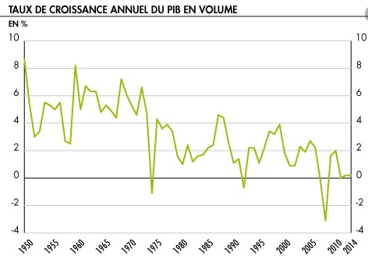
En 2005 le PIB a augmenté de ……. %

Erreur de lecture à éviter :
Ne pas confondre évolution du PIB et de la croissance du PIB.
Dans ce graphique, la croissance diminue à long terme mais pas le PIB puisque la croissance est la plupart du temps positive

A noter : il y a une relation entre CM et T : T = (CM-1)*100 et CM=T/100+1

Taux de variation cumulé (TC) :
En 2020, le PIB est de 2310 milliards d’€, il a donc augmenté de …. % par rapport à 2019 ou été multiplié par ……
Pour connaitre son taux de variation entre 2018 et 2020, je ne peux pas additionner les taux de variations. Je dois multiplier les coefficients multiplicateurs : CM (2018 à 2019) * CM (2019 à 2020) = ………
Le PIB a donc augmenté de ………..% entre 2018 et 2020.
Ce résultat est différent de l’addition des pourcentages (10 % et 5 %)

L’indice (I) :
Pour mesurer un indice, on part d’une base, la date de référence à laquelle l’indice est égal à 100
Calcul : I = Valeur d’arrivée / Valeur de départ × 100
Question : Quel est l’indice en 2019, base 100 en 2018 ?
Lecture : L’indice du PIB en 2019, base 100 en 2018, est de ……. ou le PIB a augmenté de …….%

Evolution du PIB (base 100 en 2007)
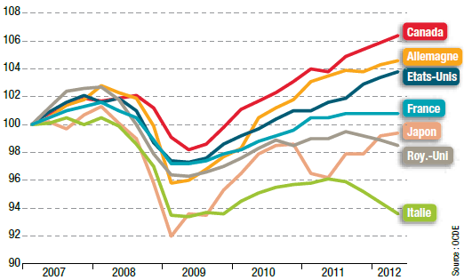
L’indice du PIB français est de 101 en 2012 base 100 en 2007. Autrement dit, le PIB n’a augmenté que de …… % entre 2007 et 2012.
Cet outil permet de comparer des évolutions.

Erreur de lecture à éviter : le PIB de la France n’est pas plus élevé que celui du Japon puisque le calcul d’indice a écrasé les valeurs d’origine.
Par contre on peut dire que le PIB français a davantage augmenté depuis 2007 que celui du Japon.

A noter, on passe facilement de l’indice au taux de variation ou au CM si l’année de départ est l’année de base (100) : T= I - 100 et CM = I / 100

